ДЕПАРТАМЕНТ ОБРАЗОВАНИЯ И НАУКИ ГОРОДА МОСКВЫ
Государственное бюджетное профессиональное образовательное учреждение города Москвы
«Колледж малого бизнеса № 4»
(ГБПОУ КМБ № 4)

КУРСОВОЙ ПРОЕКТ
по профессиональному модулю ПМ.05 Проектирование и разработка информационных систем
по специальности Информационные системы и программирование

на тему: «Оптимизация деятельности строительной фирмы ООО «СОЮЗ» на основе разработки информационной системы»

Выполнила студентка
2 курса группы ИПО-21.24
Лиман Виктория Алексеевна
Проверил
руководитель курсовой работы
Рыбаков Александр Сергеевич

Москва, 2026
СОДЕРЖАНИЕ

ВВЕДЕНИЕ 3
1. ТЕОРЕТИЧЕСКИЕ ОСНОВЫ ОПТИМИЗАЦИИ ДЕЯТЕЛЬНОСТИ СТРОИТЕЛЬНОЙ ФИРМЫ 6
1.1. Понятие и сущность оптимизации деятельности предприятия в строительной отрасли 6
1.2. Особенности бизнес-процессов строительной фирмы 8
1.3. Информационные системы как инструмент оптимизации строительной организации 11
2. ИССЛЕДОВАНИЕ ДЕЯТЕЛЬНОСТИ СТРОИТЕЛЬНОЙ ФИРМЫ И ОБОСНОВАНИЕ ПРОЕКТНОГО РЕШЕНИЯ 13
2.1. Анализ существующих проблем в работе строительной фирмы 13
2.2. Анализ существующих программных решений для автоматизации строительных компаний 16
2.3. Формирование требований к информационной системе для оптимизации деятельности строительной фирмы 18
3. ПРАКТИЧЕСКАЯ РАЗРАБОТКА ИНФОРМАЦИОННОЙ СИСТЕМЫ ДЛЯ ОПТИМИЗАЦИИ ДЕЯТЕЛЬНОСТИ СТРОИТЕЛЬНОЙ ФИРМЫ 23
3.1. Проектирование структуры информационной системы 23
3.2. Разработка базы данных и основных модулей системы 25
3.3. Разработка пользовательского интерфейса 28
3.4. Тестирование системы и оценка результатов внедрения 32
ЗАКЛЮЧЕНИЕ 35
СПИСОК ИСПОЛЬЗОВАННЫХ ИСТОЧНИКОВ 37

ВВЕДЕНИЕ

Строительная фирма относится к организациям с высокой зависимостью результата от сроков, согласованности действий, наличия ресурсов и точности управленческой информации. При выполнении нескольких объектов одновременно руководитель получает поток сведений о договорах, материалах, персонале, технике, этапах работ, заявках и рисках. При отсутствии единой информационной системы данные распределяются между таблицами, перепиской, бумажными документами и устными поручениями. В результате возрастает вероятность повторного ввода данных, несвоевременного обновления статусов, потери информации о сроках и несогласованного использования ресурсов.
Актуальность темы связана с необходимостью оптимизации деятельности строительной фирмы ООО «СОЮЗ» за счет проектирования и разработки информационной системы, объединяющей учет объектов, задач, ресурсов, договоров, заявок, рисков и отчетности. Для малого и среднего строительного бизнеса автоматизация имеет прикладное значение, поскольку позволяет не только ускорить оформление данных, но и сделать управленческие решения проверяемыми. Наличие журнала действий, матрицы прав пользователей, отчетов и сведений о готовности работ повышает управляемость процессов без внедрения дорогостоящей корпоративной системы.
Проблема исследования состоит в том, что типовая строительная фирма нуждается в едином программном инструменте для оперативного контроля работ, но готовые решения часто избыточны по стоимости и функциональности либо не учитывают учебную постановку задачи, связанную с разработкой прототипа. В рамках курсового проекта рассматривается не покупка готового продукта, а создание прототипа информационной системы, демонстрирующего структуру базы данных, пользовательские роли, основные модули и проверку работоспособности.
Объектом исследования выступает деятельность строительной фирмы ООО «СОЮЗ», связанная с планированием работ, учетом объектов, распределением ресурсов и контролем исполнения.
Предметом исследования являются методы и средства оптимизации бизнес-процессов строительной фирмы посредством проектирования информационной системы.
Цель курсового проекта заключается в проектировании и разработке информационной системы для оптимизации деятельности строительной фирмы ООО «СОЮЗ» за счет автоматизации бизнес-процессов, централизованного хранения данных и разграничения прав доступа пользователей.
Для достижения цели поставлены следующие задачи:
- раскрыть теоретические основы оптимизации деятельности строительной фирмы;
- рассмотреть особенности бизнес-процессов строительной организации; проанализировать проблемы деятельности ООО «СОЮЗ» и существующие программные решения;
- сформировать функциональные и нефункциональные требования к системе;
- обосновать выбор технологий и инструментов разработки;
- спроектировать структуру информационной системы;
- разработать базу данных, основные модули и пользовательский интерфейс;
- провести тестирование прототипа и оценить результаты внедрения.
Методическую основу работы составили методы системного анализа, сравнительного анализа программных решений, моделирования бизнес-процессов, проектирования реляционной базы данных, структурного описания функциональных модулей и функционального тестирования.
При разработке использованы язык Python, разметка HTML, каскадные таблицы стилей CSS и база данных SQLite.
Практическая значимость курсового проекта состоит в разработке работоспособного прототипа информационной системы ООО «СОЮЗ». Прототип демонстрирует авторизацию пользователей, разграничение прав, учет объектов строительства, ведение задач, контроль ресурсов, заявки на ресурсы, реестр рисков, договоры, отчетность и журнал действий. Полученный результат может использоваться как основа для дальнейшего расширения системы и подготовки приложений к курсовой работе.

1. ТЕОРЕТИЧЕСКИЕ ОСНОВЫ ОПТИМИЗАЦИИ ДЕЯТЕЛЬНОСТИ СТРОИТЕЛЬНОЙ ФИРМЫ

1.1. Понятие и сущность оптимизации деятельности предприятия в строительной отрасли

Оптимизация деятельности предприятия в строительной отрасли представляет собой целенаправленное изменение процессов, ресурсов, организационных связей и информационных потоков с целью достижения заданного результата при меньших потерях времени, материалов и управленческих усилий. В строительстве оптимизация не сводится только к снижению затрат. Она включает согласование календарного графика, контроль фактической готовности, предотвращение простоев, своевременное обеспечение объектами ресурсами и фиксацию ответственности за выполнение работ [5; 8].
Строительная фирма работает в условиях проектного характера деятельности. Каждый объект имеет уникальный адрес, заказчика, договор, бюджет, набор работ, ответственных исполнителей, сроки и ресурсные ограничения. На практике это означает, что управленческая информация должна быть привязана не к абстрактным операциям, а к конкретным строительным объектам и этапам. Отсутствие структурированной связи между объектом, задачей, сотрудником и ресурсом приводит к ручному согласованию, которое снижает скорость принятия решений.
Сущность оптимизации проявляется в переходе от разрозненного учета к управлению на основе данных. Руководитель строительной фирмы должен видеть не только общий список объектов, но и степень их готовности, наличие просроченных задач, бюджетные показатели, ресурсные ограничения, заявки и риски. Система управления становится эффективной при условии, что каждый показатель имеет источник данных и может быть проверен через связанную запись: задачу, договор, ресурсную заявку или журнал действия.
Для ООО «СОЮЗ» оптимизация рассматривается как управленческая и информационная задача. Компания условно выполняет ремонтные, отделочные и строительные работы, при которых значимы сроки выполнения этапов, согласование материалов, учет занятости бригад и контроль договорной информации. Поэтому проектируемая информационная система должна поддерживать не только справочный учет, но и контроль процесса выполнения работ.
В теории управления предприятием оптимизация связана с показателями результативности и эффективности. Результативность показывает достижение планового результата, а эффективность отражает соотношение результата и использованных ресурсов. Для строительной фирмы практическими показателями выступают выполнение сроков, доля задач с актуальным статусом, доступность ресурсов, число несогласованных заявок, количество открытых рисков и полнота данных по договорам.
Основные направления оптимизации деятельности строительной фирмы представлены в таблице 1.
Таблица 1
Направления оптимизации деятельности строительной фирмы
Направление | Содержание оптимизации | Ожидаемый управленческий результат
Планирование работ | Формирование перечня задач по объектам, назначение ответственных лиц, контроль сроков и готовности | Снижение риска срыва сроков и повышение прозрачности выполнения работ
Учет ресурсов | Фиксация материалов, техники и персонала, расчет доступного остатка, резервирование под работы | Сокращение простоев и предотвращение дефицита материалов
Договорной учет | Связь заказчика, договора, объекта и суммы обязательств | Повышение финансовой дисциплины и контроль договорной базы
Управление рисками | Регистрация вероятности, влияния и мер реагирования по объектам | Раннее выявление угроз срокам, стоимости и качеству
Отчетность | Сводные показатели по статусам задач, бюджетам, ресурсам и объектам | Ускорение подготовки управленческих решений

Анализ таблицы 1 показывает, что оптимизация строительной фирмы должна охватывать не отдельный участок учета, а связанный набор процессов. Если автоматизировать только список объектов без задач и ресурсов, руководитель получит справочник, но не инструмент управления. Если автоматизировать только задачи без договоров и заказчиков, будет утрачена связь между производственным и финансовым блоком. Поэтому проектируемая система для ООО «СОЮЗ» должна использовать комплексную структуру данных.
В прикладном отношении оптимизация выражается в сокращении ручных операций. Пользователь вносит объект один раз, после чего запись используется в задачах, договорах, заявках, рисках и отчетах. Данный принцип снижает вероятность расхождений, поскольку одно значение не переписывается многократно в разные файлы. База данных обеспечивает целостность связей между сущностями, а интерфейс позволяет пользователю работать с данными без прямого обращения к таблицам SQLite.

1.2. Особенности бизнес-процессов строительной фирмы

Бизнес-процессы строительной фирмы имеют производственную, управленческую и договорную составляющие. Производственная часть связана с выполнением работ на объекте. Управленческая часть включает планирование, распределение задач, контроль сроков, согласование ресурсов и анализ рисков. Договорная часть отражает отношения с заказчиком, сумму договора, статус обязательств и привязку документа к объекту. При ручном учете эти части часто существуют отдельно, что затрудняет формирование полной картины по объекту.
Строительная деятельность отличается территориальной распределенностью. Работы могут выполняться на нескольких площадках, а руководитель и административные сотрудники находятся в офисе. Исполнители фиксируют готовность работ, инженеры уточняют потребность в материалах, менеджеры контролируют заказчиков, бухгалтерия работает с договорами и суммами. Информационная система должна учитывать различие пользовательских сценариев и не предоставлять всем пользователям одинаковый доступ.
Для ООО «СОЮЗ» в учебной модели выделены основные участники: администратор, руководитель, менеджер проекта, инженер и бухгалтер. Администратор отвечает за полный доступ и настройку системы. Руководитель контролирует объекты, задачи, заявки, риски и отчеты. Менеджер проекта создает объекты и задачи. Инженер работает со своими задачами и заявками на ресурсы. Бухгалтер использует договоры, заказчиков, ресурсы и отчеты. Разграничение прав исключает доступ исполнителя к финансовым разделам и снижает риск случайного изменения критичных данных.
Бизнес-процесс строительного объекта начинается с регистрации заказчика и создания объекта. Далее формируется договор, уточняется бюджет, создается план работ, назначаются ответственные сотрудники, подбираются ресурсы, контролируется выполнение задач и фиксируются риски. При возникновении потребности в материале или технике пользователь создает заявку, а руководитель согласует ее или отклоняет. После выполнения работ формируется отчет по статусам и затратам ресурсов.
Особенностью строительных процессов является зависимость одного действия от другого. Нельзя корректно оценить готовность объекта без задач; нельзя оценить ресурсную обеспеченность без сведений о резерве; нельзя провести финансовый анализ без связи договора и объекта. Поэтому информационная модель должна содержать связи между таблицами, а интерфейс должен показывать пользователю не набор отдельных экранов, а логически связанные разделы.
Состав основных бизнес-процессов ООО «СОЮЗ» приведен в таблице 2.

Таблица 2
Бизнес-процессы строительной фирмы ООО «СОЮЗ»
Процесс | Участники | Входные данные | Выходной результат
Регистрация объекта | Менеджер проекта, руководитель | Данные заказчика, адрес, тип объекта, срок и бюджет | Карточка объекта строительства
Планирование работ | Менеджер проекта, инженер | Перечень этапов, срок, ответственный сотрудник | План задач с процентом готовности
Учет ресурсов | Руководитель, инженер, бухгалтер | Материалы, техника, персонал, остатки и резервы | Складской перечень и расчет доступного остатка
Согласование заявок | Инженер, менеджер, руководитель | Потребность в ресурсе, объект, количество, комментарий | Решение о согласовании или отклонении
Учет договоров | Бухгалтер, руководитель | Заказчик, объект, номер договора, сумма, статус | Договорная база по объектам
Управление рисками | Менеджер, руководитель | Описание риска, вероятность, влияние, меры реагирования | Реестр рисков по объектам

Данные таблицы 2 подтверждают, что оптимизация должна строиться вокруг объекта строительства как основной учетной единицы. Объект связывает заказчика, договор, задачи, заявки и риски. При проектировании базы данных это означает необходимость включить таблицу projects как центральную сущность и обеспечить внешние ключи из задач, договоров, заявок и рисков.
Бизнес-процессный метод помогает определить границы будущей системы. В учебном прототипе не требуется автоматизировать сметные расчеты, бухгалтерский учет в полном объеме или интеграцию с государственными информационными системами. Основная задача состоит в создании внутреннего инструмента оперативного контроля, который демонстрирует учет объектов, работ, ресурсов, договоров, прав доступа и результатов тестирования.

1.3. Информационные системы как инструмент оптимизации строительной организации

Информационная система в строительной организации выполняет функцию единого хранилища данных и пользовательского интерфейса для выполнения управленческих операций. Она позволяет заменить фрагментарный учет централизованной моделью, где каждая запись имеет структуру, статус, дату и связь с другими сущностями. Для ООО «СОЮЗ» это особенно значимо при контроле нескольких объектов, поскольку руководитель получает сводные показатели без ручного объединения таблиц.
В контексте проекта информационная система рассматривается как совокупность базы данных, серверной логики, интерфейса и правил доступа. База данных хранит пользователей, заказчиков, сотрудников, объекты, договоры, ресурсы, задачи, заявки, риски и журнал действий. Серверная часть обрабатывает запросы, проверяет права и формирует страницы. Интерфейс обеспечивает работу пользователей с данными. Матрица прав ограничивает доступ к разделам и действиям в зависимости от роли.
Оптимизационный эффект информационной системы выражается через устранение повторного ввода, повышение скорости поиска, уменьшение числа несогласованных действий, формирование отчетности и контроль ответственности. При ручном учете пользователь может не знать, кто изменил статус задачи или согласовал заявку. Журнал действий в системе фиксирует значимые операции, что повышает прозрачность работы и упрощает разбор ошибок.
Информационные системы в строительстве могут иметь разный масштаб: от простых CRM для учета заказчиков до комплексных ERP-систем, охватывающих снабжение, финансы, склад, производство и документооборот. Для проекта выбран прототип внутренней системы, поскольку он позволяет показать полный цикл проектирования: анализ предметной области, требования, архитектуру, базу данных, интерфейс и тестирование [7; 11].
Разработка прототипа для ООО «СОЮЗ» имеет учебную ценность, поскольку демонстрирует связь между теоретическим анализом и практической реализацией. Студент не ограничивается описанием проблемы, а создает программный продукт, в котором отражены проектные решения: реляционная структура данных, проверка ролей, пользовательские формы, отчеты, заявки и риски.
Связь функций информационной системы с управленческими результатами приведена в таблице 3.
Таблица 3
Функции информационной системы и эффект для строительной организации
Функция системы | Решаемая задача | Практический эффект для ООО «СОЮЗ»
Авторизация и роли | Разделение доступа по категориям пользователей | Снижение риска несанкционированного изменения данных
Карточки объектов | Централизация сведений об адресе, заказчике, статусе, сроке и бюджете | Ускорение поиска информации по объекту
План работ | Фиксация задач, сроков, ответственных и готовности | Повышение контроля исполнения работ
Учет ресурсов | Расчет общего количества, резерва и доступного остатка | Предотвращение дефицита материалов и техники
Заявки на ресурсы | Формализация потребности и согласования | Сокращение устных согласований
Реестр рисков | Оценка вероятности и влияния угроз | Поддержка предупредительного управления
Отчеты | Сводные показатели по задачам, ресурсам и объектам | Быстрая подготовка управленческих выводов

По данным таблицы 3 видно, что информационная система не заменяет профессиональные решения инженера или руководителя, а создает основу для принятия решений. Данные становятся структурированными, операции получают исполнителя, а изменение статуса фиксируется в системе. При дальнейшем развитии прототип может быть дополнен импортом документов, файловыми вложениями, календарным графиком и интеграцией с бухгалтерскими системами.

2. ИССЛЕДОВАНИЕ ДЕЯТЕЛЬНОСТИ СТРОИТЕЛЬНОЙ ФИРМЫ И ОБОСНОВАНИЕ ПРОЕКТНОГО РЕШЕНИЯ

2.1. Анализ существующих проблем в работе строительной фирмы

Исследование деятельности ООО «СОЮЗ» выполнено на основе учебной предметной модели строительной фирмы малого масштаба. Организация выполняет ремонтные, отделочные и строительные работы для разных заказчиков. Внутри фирмы используются функции руководителя, менеджера проекта, инженера, бухгалтера и администратора информационной системы. Основная проблема состоит в отсутствии единого цифрового пространства, где были бы связаны объекты, задачи, ресурсы, договоры и контрольные показатели.
При традиционной организации учета сведения о заказчиках хранятся в одном файле, договоры в другом, план работ в переписке, ресурсные остатки в отдельной таблице, а фактическая готовность уточняется устно. Схема допустима при одном объекте, но становится нестабильной при параллельном выполнении нескольких проектов. Руководитель вынужден собирать статус вручную, а это снижает оперативность управления.
Для ООО «СОЮЗ» выделены проблемы: дублирование данных, отсутствие единой карточки объекта, затрудненный контроль сроков, неформализованное согласование ресурсов, слабая видимость проектных рисков, отсутствие прозрачной матрицы доступа и трудоемкая отчетность. Каждая проблема имеет информационную природу, поскольку связана с недостаточной структурированностью данных или отсутствием регламентированного процесса ввода и изменения информации.
Отдельное значение имеет разграничение прав пользователей. Исполнитель должен видеть свои задачи и иметь возможность обновлять процент готовности, но не должен изменять договоры, суммы и общие настройки. Бухгалтер должен видеть договоры, заказчиков, ресурсы и отчеты, но ему не требуется редактирование технического плана работ. Руководителю требуется доступ к контролю, согласованию и отчетности. Администратор должен иметь полный доступ для обслуживания системы.
Проблемы учета ресурсов непосредственно влияют на сроки строительных работ. Если остаток материала не контролируется, заявка создается поздно. Если резерв не отражается, один и тот же ресурс может быть условно распределен на разные объекты. Поэтому в прототип включены количество ресурса, резерв, доступный остаток, минимальный остаток и заявки на согласование.
Результаты диагностики проблем ООО «СОЮЗ» представлены в таблице 4.
Таблица 4
Проблемы деятельности ООО «СОЮЗ» и направления автоматизации
Проблема | Проявление в работе | Направление автоматизации
Разрозненный учет объектов | Данные по объектам, заказчикам и договорам хранятся отдельно | Единая карточка объекта и связь с заказчиком, договором, задачами
Сложность контроля сроков | Статусы задач уточняются вручную, нет единой готовности | Модуль задач с датами, ответственными и процентом выполнения
Неупорядоченный ресурсный учет | Материалы и техника учитываются без резерва под объект | Складской модуль с расчетом доступного остатка
Устные согласования | Потребность в ресурсе передается без истории решений | Заявки на ресурсы со статусами согласования
Недостаточный контроль рисков | Риски объекта обсуждаются, но не фиксируются в реестре | Реестр рисков с оценкой вероятности и влияния
Отсутствие матрицы прав | Пользователи могут получать лишний доступ к данным | Ролевое разграничение доступа
Трудоемкая отчетность | Сводка по объектам готовится вручную | Автоматические отчеты и выгрузка CSV

Анализ таблицы 4 показывает, что автоматизация должна быть направлена на процессы, где часто возникают потери времени и управленческие ошибки. Наибольший эффект дает связка модулей: объекты, задачи, ресурсы, заявки, договоры и отчеты. Если реализовать только один модуль, проблема останется частично нерешенной, поскольку строительный объект требует комплексного контроля.
Для количественной оценки исходного состояния в работе использована экспертная шкала, где значение 1 означает низкий уровень автоматизации, а значение 5 означает высокий уровень автоматизации. Оценка носит учебный характер и используется для обоснования необходимости проектного решения.
Таблица 5
Оценка исходного уровня автоматизации процессов ООО «СОЮЗ»
Процесс | Текущий способ учета | Оценка автоматизации, балл | Проблемное последствие
Объекты строительства | Отдельные документы и таблицы | 2 | Сложность получения полной информации по объекту
План работ | Таблица и устные уточнения | 2 | Риск несвоевременного обновления статусов
Ресурсы | Складская таблица без заявок | 2 | Нет прозрачного механизма резервирования
Договоры | Файловое хранение договоров | 3 | Слабая связь с задачами и ресурсами
Риски | Не фиксируются системно | 1 | Отсутствие истории мер реагирования
Отчетность | Ручная подготовка | 2 | Потери времени при контроле руководителем

Таблица 5 показывает, что наиболее слабые процессы связаны с рисками, задачами, ресурсами и отчетностью. Именно они включены в практическую часть проекта. Разработка информационной системы позволяет поднять уровень структурированности данных без внедрения тяжелой корпоративной платформы, что соответствует масштабу ООО «СОЮЗ».

2.2. Анализ существующих программных решений для автоматизации строительных компаний

Перед разработкой прототипа необходимо рассмотреть существующие программные решения, которые применяются для управления строительными компаниями или близкими по структуре проектными организациями. Анализ аналогов позволяет определить обязательные функции, выявить избыточные возможности и обосновать целесообразность разработки учебного прототипа.
Для сравнения выбраны пять типов решений: комплексная корпоративная система, CRM, сервис управления строительными проектами, инструмент календарного планирования и индивидуальная информационная система. В качестве критериев использованы учет объектов, задачи, ресурсы, договоры, роли пользователей, отчеты, простота внедрения и пригодность для учебной разработки.
Комплексные ERP-системы обладают широкими возможностями, но требуют настройки, внедрения, сопровождения и обучения персонала. CRM-системы хорошо подходят для работы с клиентами, но не всегда обеспечивают связь с ресурсами и строительными задачами. Сервисы строительного контроля удобны для крупных проектов, но часто рассчитаны на профессиональную подписку. Индивидуальный прототип позволяет сфокусироваться на конкретной учебной задаче ООО «СОЮЗ» и реализовать только необходимые функции.
Выбран вариант разработки собственного прототипа на Python с SQLite, что позволяет показать структуру серверной логики, базы данных и интерфейса.
Сравнение программных решений представлено в таблице 6.

Таблица 6
Сравнение аналогов для автоматизации строительной фирмы
Решение | Сильные стороны | Ограничения для ООО «СОЮЗ» | Вывод
Корпоративная ERP-система | Широкий учет ресурсов, финансов, персонала и процессов | Сложность внедрения, избыточность для учебного прототипа, высокая стоимость сопровождения | Используется как ориентир по составу модулей
CRM-система | Удобный учет клиентов, сделок и коммуникаций | Недостаточная детализация строительных задач и ресурсов | Может покрыть блок заказчиков, но не весь процесс
Сервис управления проектами | Задачи, сроки, ответственные, статусы | Слабая связь с договорами, складом и ролями строительной фирмы | Полезен как ориентир для модуля задач
Строительный сервис контроля | Специализированные функции по объектам и площадкам | Может быть избыточен и зависеть от внешней платформы | Подходит для анализа отраслевой логики
Собственный прототип | Соответствие учебной теме, понятный код, локальный запуск, настраиваемые роли | Ограниченный масштаб, нет промышленной интеграции | Выбран для практической реализации

Сравнение аналогов показывает, что для ООО «СОЮЗ» достаточен состав функций, включающий объекты, задачи, ресурсы, заявки, риски, договоры, отчеты, пользователей и журнал действий.

2.3. Формирование требований к информационной системе для оптимизации деятельности строительной фирмы

Требования к информационной системе сформированы на основе выявленных проблем ООО «СОЮЗ» и анализа аналогов. Требования разделены на функциональные и нефункциональные. Функциональные требования описывают операции, которые система должна выполнять. Нефункциональные требования определяют качество работы системы: надежность, удобство, безопасность, производительность и возможность расширения [6; 10].
Информационная система должна поддерживать пользователей с различными ролями. Это требование связано с тем, что строительная фирма содержит разные зоны ответственности. Руководитель принимает решения, менеджер формирует задачи, инженер выполняет работы и создает заявки, бухгалтер работает с договорами и отчетами, администратор обслуживает систему. Одинаковый доступ для всех пользователей противоречит принципу минимально необходимого доступа.
Основной учетной сущностью является объект строительства. В карточке объекта должны храниться название, адрес, заказчик, тип, статус, дата начала, дата окончания и бюджет. Задачи должны быть привязаны к объекту, иметь ответственного сотрудника, срок, приоритет, статус и процент готовности. Ресурсы должны иметь категорию, единицу измерения, общее количество, резерв, цену и минимальный остаток.
Отдельно сформированы требования к заявкам на ресурсы. Пользователь должен выбрать объект, ресурс, количество и комментарий. Руководитель или администратор должен иметь возможность согласовать или отклонить заявку. Статусы заявок фиксируются в базе данных, что повышает прозрачность управленческих решений.
Система должна обеспечивать отчетность: количество задач по статусам, плановую стоимость ресурсов по объектам, стоимость доступных ресурсов и выгрузку отчета в CSV. Такие функции достаточны для учебного прототипа и позволяют оценить результат внедрения.
Функциональные требования к системе представлены в таблице 7.

Таблица 7
Функциональные требования к информационной системе ООО «СОЮЗ»
Код | Требование | Пользователи | Критерий выполнения
F1 | Авторизация пользователей по логину и паролю | Все роли | Пользователь входит в систему только с корректными учетными данными
F2 | Разграничение доступа по ролям | Все роли | Меню и операции зависят от роли пользователя
F3 | Ведение объектов строительства | Администратор, руководитель, менеджер | Объект создается и отображается в общем списке
F4 | Планирование задач по объектам | Руководитель, менеджер | Задача имеет объект, ответственного, срок, статус и готовность
F5 | Работа исполнителя со своими задачами | Инженер | Инженер видит назначенные задачи и обновляет готовность
F6 | Учет ресурсов и минимальных остатков | Администратор, руководитель, бухгалтер | Система рассчитывает доступный остаток
F7 | Создание и согласование заявок на ресурсы | Инженер, менеджер, руководитель | Заявка получает статус на согласовании, согласовано или отклонено
F8 | Ведение реестра рисков | Руководитель, менеджер | Риск имеет вероятность, влияние, оценку и меры реагирования
F9 | Формирование отчетов | Руководитель, бухгалтер, администратор | Отчет отображает сводные показатели и выгружается в CSV
F10 | Журналирование действий | Администратор, руководитель | Значимые операции фиксируются в журнале

Анализ таблицы 7 показывает, что требования ориентированы на автоматизацию реальных управленческих действий, а не только на хранение справочных данных. В системе предусмотрены как основные операции ввода, так и контрольные функции: роли, статусы, отчеты и журнал действий.
Нефункциональные требования представлены в таблице 8.

Таблица 8
Нефункциональные требования к системе
Группа требований | Содержание | Способ обеспечения в прототипе
Надежность | Сохранность данных при стандартных операциях пользователя | Использование SQLite и централизованной базы данных
Безопасность | Ограничение доступа к разделам и действиям | Проверка роли пользователя на уровне серверной логики
Удобство | Понятный интерфейс и единое меню разделов | HTML-страницы с таблицами, формами и навигацией
Производительность | Быстрая работа на учебном наборе данных | Локальный запуск и простые SQL-запросы
Масштабируемость | Возможность добавления модулей | Разделение данных по таблицам и модульная структура обработчиков
Сопровождаемость | Понятность исходного кода и структуры проекта | Разделение server.py, database.py, static/style.css и docs

Таблица 8 показывает, что качество системы обеспечивается не только выбором технологий, но и организацией проектной структуры.

2.4. Обоснование выбора технологий и инструментов разработки

Выбор технологий выполнялся с учетом учебного характера проекта, требований к локальному запуску, доступности исходного кода и возможности демонстрации на защите. Для прототипа не требуются сложные внешние сервисы, облачная инфраструктура или промышленная система управления базами данных. Основное значение имеют понятность реализации и соответствие функциональным требованиям.
Язык Python выбран для серверной части из-за простой синтаксической структуры, достаточных возможностей стандартной библиотеки и удобства работы с SQLite. В прототипе используется стандартный модуль http.server, что позволяет показать логику обработки запросов без подключения внешнего фреймворка
SQLite выбран в качестве системы управления базой данных, поскольку база хранится в одном файле, не требует отдельного сервера и поддерживает SQL-запросы, внешние ключи и ограничения целостности.
HTML и CSS применены для построения пользовательского интерфейса. Они позволяют реализовать формы, таблицы, карточки, боковое меню и визуальное выделение ключевых данных без сложной клиентской логики. Интерфейс поддерживает отображение разных разделов в зависимости от роли пользователя.
Для проектирования использовались UML- и ER-методы. UML помогает описать структуру модулей и сценарии взаимодействия пользователя с системой. ER-модель используется для проектирования таблиц базы данных и связей между сущностями.
Обоснование выбранного технологического стека приведено в таблице 9.
Таблица 9
Выбор технологий и инструментов разработки
Компонент | Выбранное средство | Обоснование выбора
Серверная логика | Python | Подходит для учебной разработки, обеспечивает обработку запросов и работу с базой данных
Веб-интерфейс | HTML, CSS | Позволяет реализовать формы, таблицы, меню и визуальную структуру без сложной настройки
База данных | SQLite | Не требует отдельного сервера, хранится в одном файле, поддерживает SQL
Проектирование | UML, ER-диаграммы | Позволяет описать архитектуру и структуру данных
Редактор кода | Visual Studio Code или PyCharm | Обеспечивает удобную разработку и запуск Python-проекта
Контроль версий | Git | Позволяет фиксировать изменения исходного кода
Тестирование | Ручные функциональные тест-кейсы | Достаточно для проверки учебного прототипа

Из таблицы 9 следует, что выбранный стек соответствует ограничениям проекта: локальный запуск, простая установка, понятный исходный код и возможность демонстрации всех основных функций. Прототип может быть запущен командой python server.py, после чего пользователь работает с системой через браузер по локальному адресу.

3. ПРАКТИЧЕСКАЯ РАЗРАБОТКА ИНФОРМАЦИОННОЙ СИСТЕМЫ ДЛЯ ОПТИМИЗАЦИИ ДЕЯТЕЛЬНОСТИ СТРОИТЕЛЬНОЙ ФИРМЫ

3.1. Проектирование структуры информационной системы

Система построена как локальное веб-приложение. Пользователь открывает браузер, проходит авторизацию, получает меню согласно своей роли и выполняет доступные операции. Серверная часть принимает запросы, проверяет сессию и права пользователя, обращается к базе данных SQLite и возвращает HTML-страницы.
Проектная структура включает корневой файл запуска server.py, папку app с серверной логикой и базой данных, файл database.py для создания таблиц и тестовых данных, папку static со стилями, папку docs с техническим заданием, схемой базы данных, отчетом о тестировании и руководством пользователя.
Архитектура системы основана на модульном делении по разделам: панель управления, объекты, все задачи, мои задачи, ресурсы, заявки, риски, заказчики, договоры, отчеты, журнал действий и права пользователей. Каждому разделу соответствует обработчик запроса и набор операций. Роли пользователей определяют, какие разделы отображаются в меню и какие действия доступны.
На рисунке 1 представлена блок-схема информационной системы. Она показывает путь от пользователя к интерфейсу, серверной логике, проверке прав, функциональным модулям и базе данных.
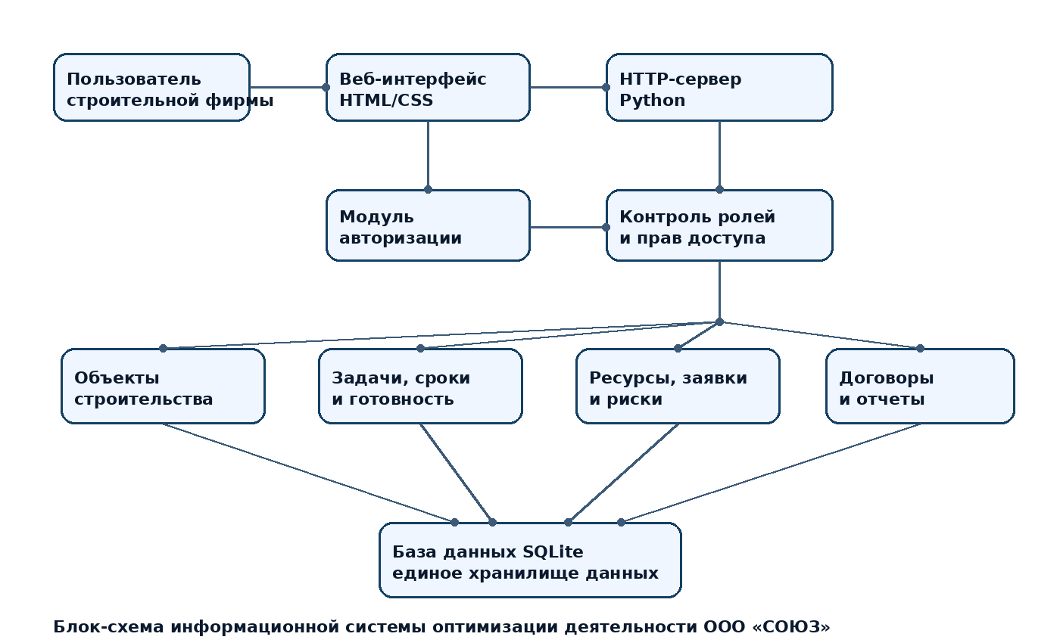
Рис. 1. Блок-схема информационной системы ООО «СОЮЗ»
Рисунок 1 показывает, что центральным звеном системы является серверная логика, которая связывает пользовательский интерфейс и базу данных. Проверка прав доступа размещена между авторизацией и функциональными модулями. Решение предотвращает прямой переход пользователя к разделу, который не соответствует его роли.
Структура системы описана в таблице 10.
Таблица 10
Структура информационной системы ООО «СОЮЗ»
Компонент | Назначение | Результат работы
Модуль авторизации | Проверка логина и пароля, создание пользовательской сессии | Пользователь получает доступ к разрешенным разделам
Модуль ролей | Проверка разделов и действий по роли | Ограничение операций пользователя
Модуль объектов | Учет строительных объектов, сроков, бюджета и заказчика | Единый реестр объектов
Модуль задач | План работ, ответственные, готовность и статусы | Контроль исполнения по объектам
Модуль ресурсов | Материалы, техника, персонал, количество, резерв | Расчет доступного остатка
Модуль заявок | Создание и согласование потребности в ресурсах | История управленческих решений
Модуль рисков | Регистрация риска, вероятности, влияния и мер реагирования | Проектный реестр рисков
Модуль отчетов | Сводные показатели и выгрузка CSV | Информационная база для контроля руководителя
По таблице 10 видно, что система имеет предметную структуру, соответствующую деятельности строительной фирмы. Разделы не являются случайным набором страниц: каждый модуль закрывает проблему, выявленную в исследовательской части. Авторизация и роли обеспечивают защиту данных, а журнал действий позволяет контролировать значимые операции.
Разграничение прав пользователей является одним из главных проектных решений. В таблице 11 представлена матрица ролей прототипа.
Таблица 11
Матрица разграничения доступа пользователей
Роль | Доступные разделы | Основные действия
Администратор | Все разделы | Создание объектов, задач, ресурсов, заявок, рисков, согласование заявок, отчеты, журнал, права
Руководитель | Панель, объекты, задачи, ресурсы, заявки, риски, договоры, отчеты, журнал, права | Контроль объектов, согласование заявок, анализ отчетов
Менеджер проекта | Панель, объекты, задачи, ресурсы, заявки, риски, заказчики, отчеты | Создание объектов, задач, заявок и рисков
Инженер | Панель, объекты, мои задачи, ресурсы, заявки, риски | Обновление своих задач и создание заявок на ресурсы
Бухгалтер | Панель, заказчики, договоры, ресурсы, отчеты | Работа с договорной и отчетной информацией

Таблица 11 показывает, что каждый пользователь получает доступ только к тем разделам, которые соответствуют его служебной функции. Инженер не видит финансовый раздел договоров, бухгалтер не редактирует производственные задачи, а руководитель контролирует согласования.

3.2. Разработка базы данных и основных модулей системы

База данных прототипа разработана по реляционной модели. Основные таблицы отражают предметную область ООО «СОЮЗ»: users, employees, clients, projects, contracts, resources, tasks, task_resources, resource_requests, project_risks и audit_logs. Связи между таблицами построены через внешние ключи. Это позволяет обеспечить логическую целостность данных: задача относится к объекту, договор связан с заказчиком и объектом, заявка связана с объектом, ресурсом и пользователем.
Таблица users содержит учетные записи пользователей, логин, пароль, роль и ссылку на сотрудника. Таблица employees хранит сотрудников и должности. Таблица clients содержит заказчиков. Таблица projects используется для объектов строительства. Таблица tasks фиксирует план работ и готовность. Таблица resources хранит материалы, технику и персонал. Таблица resource_requests отражает заявки на ресурсы. Таблица project_risks используется для рисков. Таблица audit_logs фиксирует значимые действия.
Схема базы данных представлена на рисунке 2. Она показывает основные сущности и связи между ними.
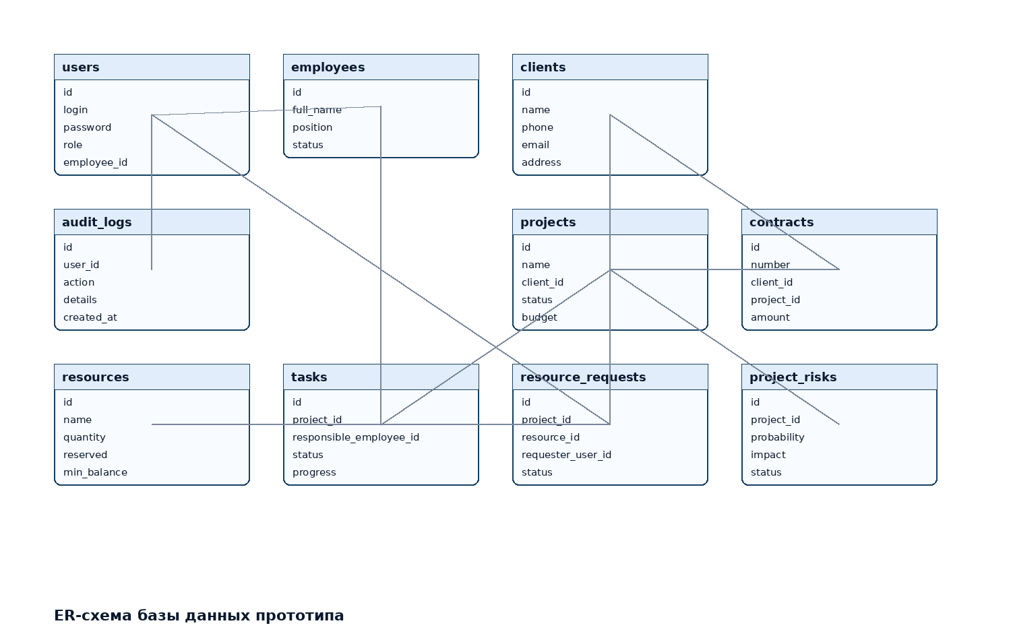
Рис. 2. ER-схема базы данных прототипа
Рисунок 2 показывает, что таблица projects занимает центральное положение. Через нее связываются договоры, задачи, заявки и риски. Проектное решение отражает специфику строительной фирмы: вся управленческая информация должна быть привязана к объекту строительства.
Назначение таблиц базы данных приведено в таблице 12.

Таблица 12
Состав таблиц базы данных
Таблица | Назначение | Ключевые поля
users | Учетные записи пользователей | id, login, password, role, employee_id
employees | Сотрудники организации | id, full_name, position, status
clients | Заказчики | id, name, phone, email, address
projects | Объекты строительства | id, name, address, client_id, status, budget
contracts | Договоры | id, number, client_id, project_id, amount, status
resources | Ресурсы | id, name, category, quantity, reserved, unit_cost, min_balance
tasks | Задачи и этапы работ | id, project_id, responsible_employee_id, status, progress
resource_requests | Заявки на ресурсы | id, project_id, resource_id, requester_user_id, status
project_risks | Риски объектов | id, project_id, probability, impact, status
audit_logs | Журнал действий | id, user_id, action, details, created_at

Таблица 12 подтверждает, что база данных охватывает как справочную информацию, так и управленческие процессы. Наличие таблиц заявок, рисков и журнала действий отличает прототип от обычного справочника объектов. Система фиксирует не только состояние данных, но и управленческие события.
Для расчета доступного остатка ресурса используется формула (1):
$$Rд = Rо - Rр, (1)$$
где Rд — доступный остаток ресурса; Rо — общее количество ресурса; Rр — зарезервированное количество ресурса.
Для оценки проектного риска используется формула (2):
$$Sр = P × I, (2)$$
где Sр — оценка риска; P — вероятность возникновения риска по шкале от 1 до 5; I — влияние риска по шкале от 1 до 5.
Основные модули системы реализованы в серверном файле приложения. Для каждого раздела предусмотрены операции чтения данных, добавления записей или изменения статусов. При попытке выполнить действие сервер проверяет права пользователя. Если роль не имеет соответствующего разрешения, операция не выполняется.
Алгоритм работы пользователя с задачей включает авторизацию, выбор раздела, просмотр списка задач, ввод готовности и нового статуса, отправку формы, проверку прав, обновление записи в базе данных и отображение результата. Для инженера дополнительно действует ограничение: он может обновлять только назначенные ему задачи.

3.3. Разработка пользовательского интерфейса

Пользовательский интерфейс разработан как веб-интерфейс с боковым меню, верхней строкой пользователя, карточками показателей, таблицами и формами ввода. Визуальная структура выбрана так, чтобы пользователь видел разделы системы постоянно и мог быстро переходить между ними. Цветовое решение основано на темной боковой панели и светлой рабочей области, что визуально разделяет навигацию и данные.
Экран входа содержит название ООО «СОЮЗ», назначение системы, поля логина и пароля, а также список тестовых учетных записей. Наличие тестовых пользователей упрощает демонстрацию разграничения прав на защите. Вид экрана входа представлен на рисунке 3.
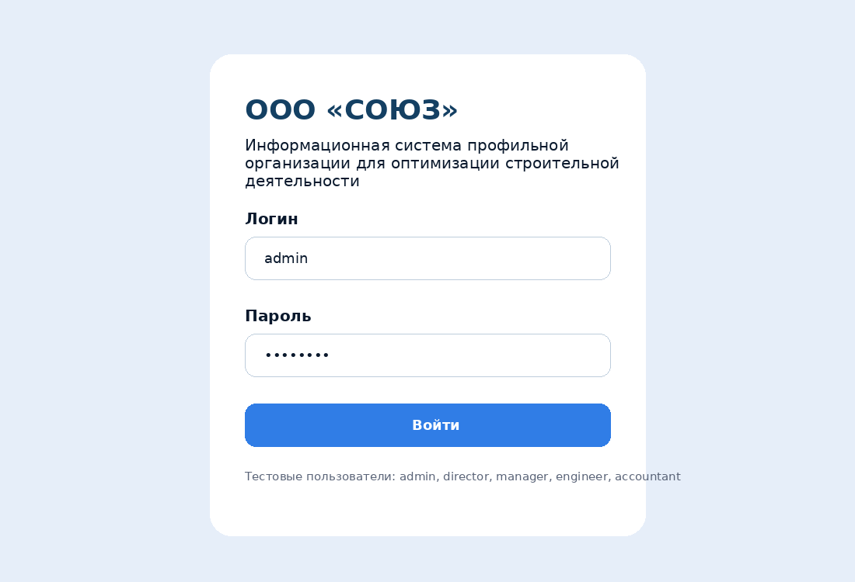
Рис. 3. Экран авторизации пользователя
Рисунок 3 показывает, что вход в систему выполняется через простую форму. После успешной авторизации пользователь получает доступ к меню согласно своей роли. Ошибочный логин или пароль не позволяют перейти к рабочим разделам.
Главная панель содержит сводные показатели: количество объектов, активные задачи, просрочки, бюджет проектов, ресурсы к пополнению, заявки и открытые риски. Вид панели управления представлен на рисунке 4.
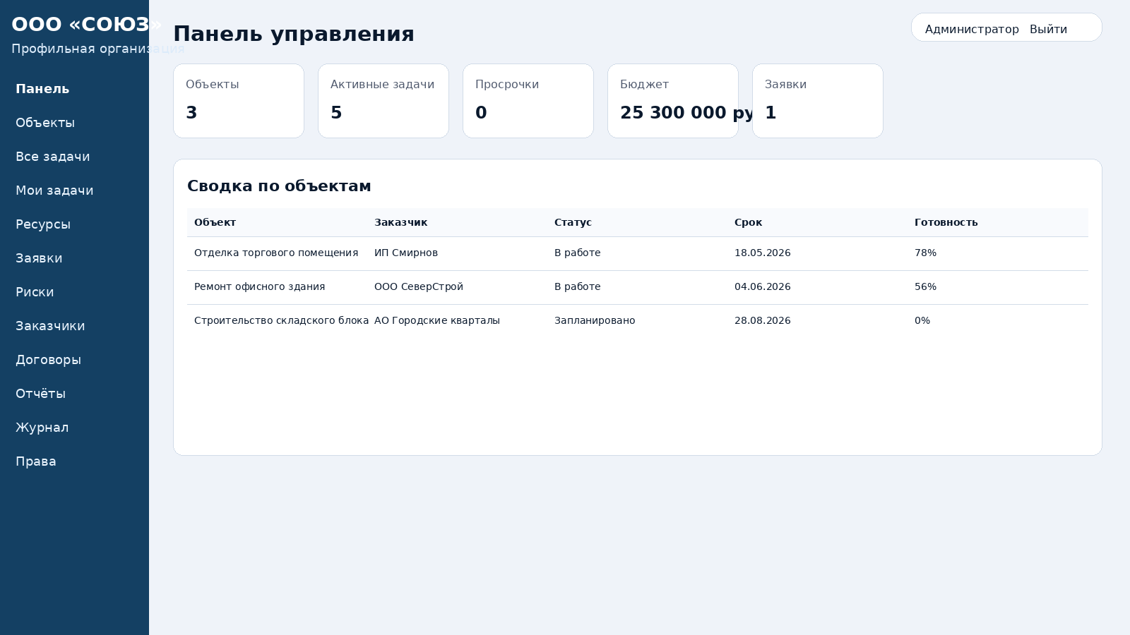
Рис. 4. Главная панель управления информационной системы

Рисунок 4 показывает, что руководитель получает оперативную сводку без перехода в каждый раздел. Карточки показателей позволяют быстро определить состояние объектов и наличие управленческих сигналов. Ниже размещается сводка по объектам с заказчиком, статусом, сроком и готовностью.
Раздел объектов строительства используется для создания и просмотра карточек объектов. На рисунке 5 показан интерфейс данного раздела.
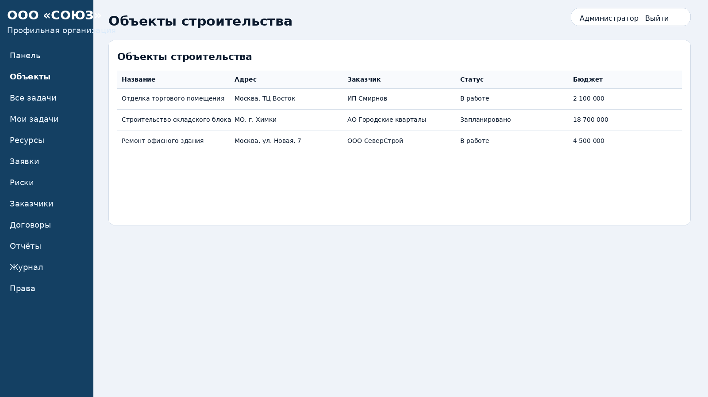
Рис. 5. Раздел учета объектов строительства

Рисунок 5 демонстрирует связь объекта с заказчиком, статусом, сроком и бюджетом. Форма добавления объекта позволяет менеджеру или руководителю создать новую запись, а таблица отображает уже зарегистрированные объекты.
Раздел задач используется для планирования работ, назначения ответственных и контроля готовности. Интерфейс раздела представлен на рисунке 6.
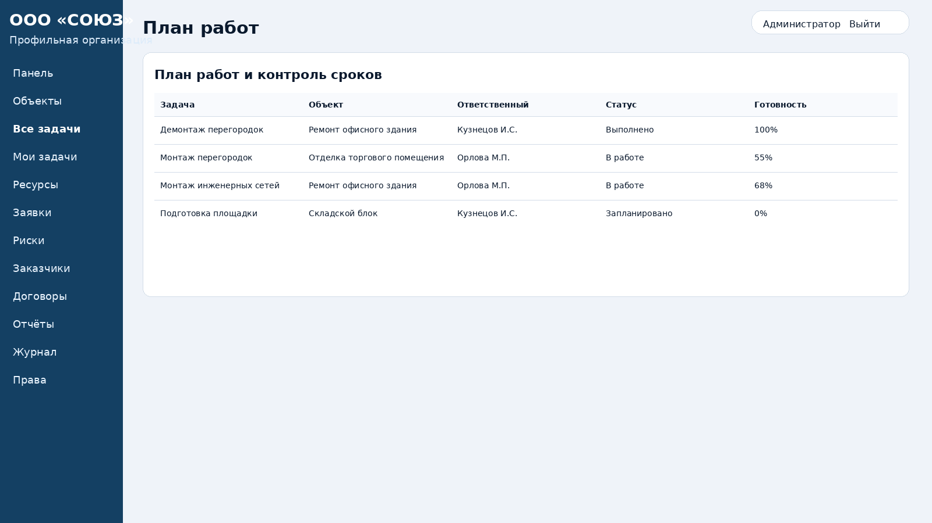
Рис. 6. Раздел планирования работ и контроля сроков
Рисунок 6 показывает, что каждая задача имеет объект, ответственного, статус, приоритет, срок и готовность. Пользователь может обновить процент выполнения. Для исполнителя предусмотрен отдельный раздел «Мои задачи», который ограничивает список назначенными ему работами.
Раздел ресурсов используется для контроля материалов, техники и персонала. Интерфейс раздела представлен на рисунке 7.
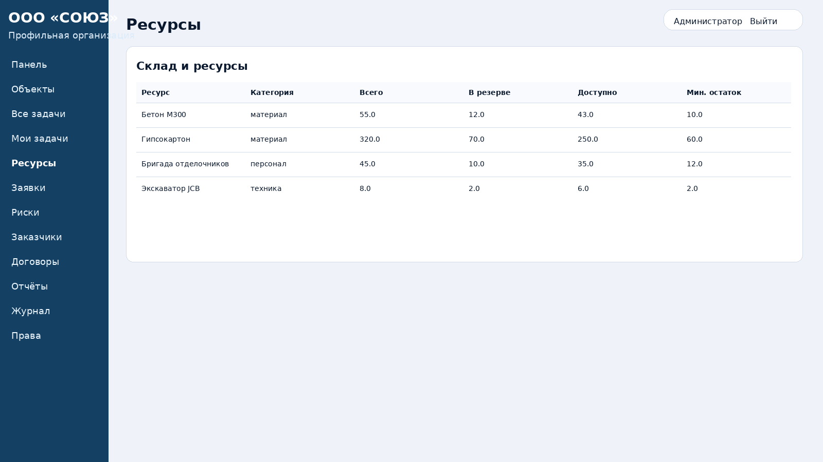
Рис. 7. Раздел учета ресурсов строительной фирмы

Рисунок 7 показывает, что система хранит общее количество ресурса, резерв, доступный остаток и минимальный остаток.
Матрица прав пользователей представлена на рисунке 8. Она используется не только как справочный раздел, но и как подтверждение реализованного разграничения доступа.
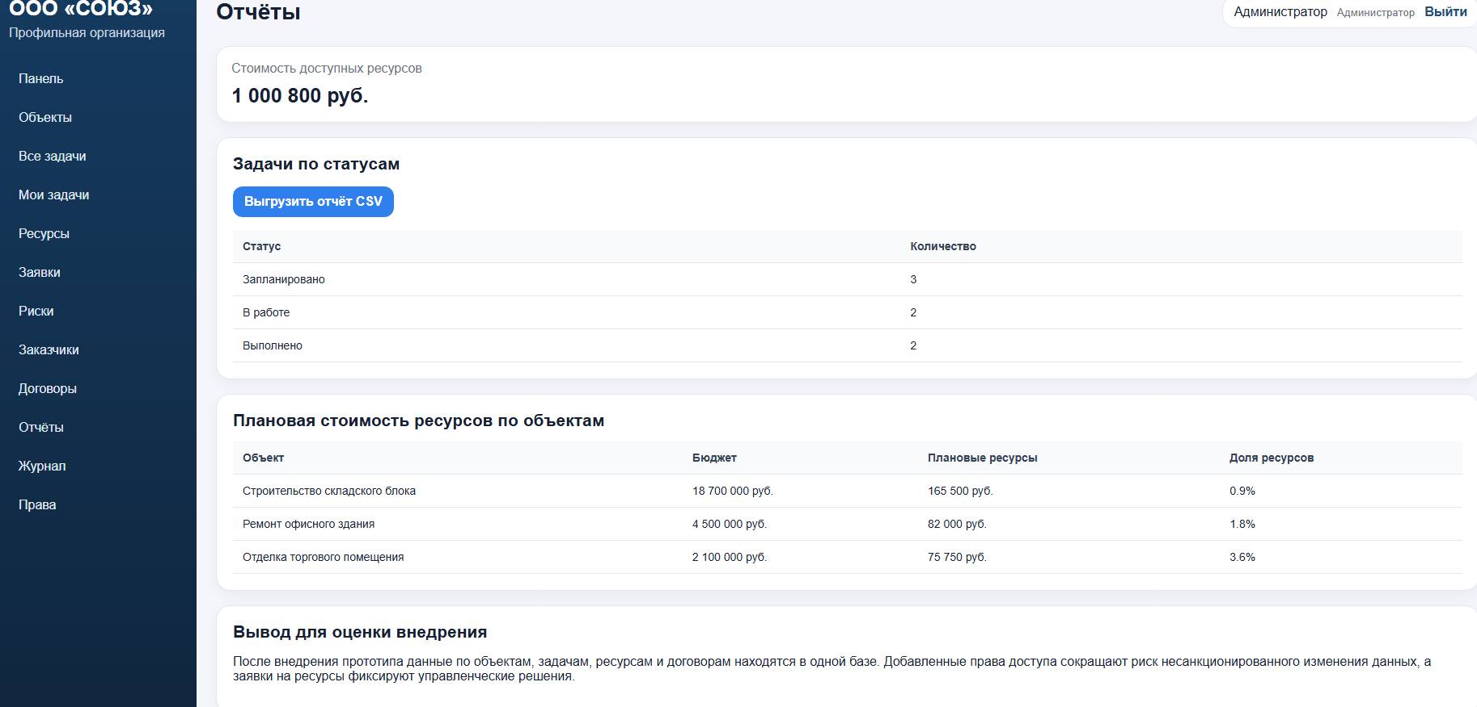
Рис. 8. Матрица разграничения прав пользователей

Рисунок 8 показывает состав ролей и перечень доступных операций. При демонстрации проекта можно войти под разными учетными записями и проверить, что инженер, бухгалтер и руководитель видят разные разделы. Это подтверждает соответствие интерфейса требованиям безопасности и разграничения ответственности.

3.4. Тестирование системы и оценка результатов внедрения

Тестирование прототипа проведено по функциональным сценариям. Проверялись авторизация, разграничение прав, создание объекта, создание задачи, обновление готовности, создание заявки на ресурс, согласование заявки, отображение ресурсов, просмотр договоров, формирование отчетов, выгрузка CSV и запись операций в журнал.
Тестирование выполнялось вручную через браузер. Для каждого сценария определены входные данные, ожидаемый результат и фактический результат. Успешным считается тест, при котором интерфейс отображает корректные данные, операция сохраняется в базе, а пользователь не получает доступ к запрещенному действию.
Администратор должен иметь полный доступ. Руководитель должен контролировать объекты, заявки, риски и отчеты. Менеджер должен создавать объекты и задачи. Инженер должен обновлять только свои задачи и создавать заявки. Бухгалтер должен работать с заказчиками, договорами, ресурсами и отчетами. Тестирование показало, что разграничение доступа реализовано в меню и серверной проверке операций.
Результаты функционального тестирования приведены в таблице 13.
Таблица 13
Результаты функционального тестирования прототипа
Тестовый сценарий | Входные данные | Ожидаемый результат | Фактический результат
Авторизация администратора | admin / admin123 | Переход на панель управления | Выполнено
Авторизация с ошибочным паролем | admin / неверный пароль | Вход не выполняется | Выполнено
Создание объекта | Название, адрес, заказчик, срок, бюджет | Объект появляется в списке | Выполнено
Создание задачи | Объект, ответственный, срок, статус | Задача отображается в плане работ | Выполнено
Обновление своей задачи инженером | Процент готовности и статус | Изменяется только назначенная задача | Выполнено
Создание заявки на ресурс | Объект, ресурс, количество, комментарий | Заявка получает статус согласования | Выполнено
Проверка доступа инженера к договорам | Переход к /contracts | Доступ запрещен или раздел отсутствует | Выполнено
Формирование отчетов и журнала | Разделы отчеты и журнал | Сводка отображается, действие фиксируется | Выполнено

Таблица 13 подтверждает работоспособность основных функций прототипа. Все проверенные сценарии завершены успешно. Отдельная проверка доступа инженера к договорам показывает, что разграничение прав реализовано не только визуально, но и логически через проверку роли пользователя.
Оценка результатов внедрения выполнена путем сравнения состояния процессов до разработки прототипа и после внедрения учебной информационной системы. Результаты представлены в таблице 14.

Таблица 14
Оценка эффекта от внедрения прототипа
Процесс | До внедрения | После внедрения прототипа | Ожидаемый эффект
Учет объектов | Разрозненные документы и таблицы | Единый реестр объектов | Сокращение времени поиска данных
Планирование работ | Статусы уточнялись вручную | Задачи имеют ответственных, сроки и готовность | Повышение контроля сроков
Ресурсы | Остатки и резерв не связаны с заявками | Есть количество, резерв, доступность и заявки | Снижение риска дефицита ресурсов
Договоры | Договорная информация отделена от объектов | Договор связан с заказчиком и объектом | Повышение прозрачности финансового блока
Риски | Риски не фиксировались системно | Создан реестр рисков по объектам | Предупредительное управление проблемами
Отчеты и права доступа | Сводка готовилась вручную, матрицы не было | Отчеты формируются в системе, роли ограничивают разделы | Ускорение контроля и снижение риска лишнего доступа

По таблице 14 видно, что основной результат внедрения связан с повышением прозрачности управления. Прототип не заменяет специализированные сметные и бухгалтерские системы, но закрывает задачу оперативного контроля.
Перспективы развития прототипа связаны с добавлением файловых вложений к договорам и объектам, календарного графика работ, расширенного поиска, диаграмм по выполнению задач, экспорта отчетов в формат Excel, хэширования паролей, резервного копирования базы данных и переноса на промышленный веб-фреймворк.

ЗАКЛЮЧЕНИЕ

В курсовом проекте рассмотрена оптимизация деятельности строительной фирмы ООО «СОЮЗ» на основе разработки информационной системы. В теоретической части раскрыты сущность оптимизации деятельности предприятия в строительной отрасли, особенности бизнес-процессов строительной фирмы и значение информационных систем для повышения управляемости объектов, задач, ресурсов, договоров и отчетности.
В исследовательской части проведен анализ проблем ООО «СОЮЗ». Выявлены разрозненный учет объектов, сложность контроля сроков, неупорядоченный учет ресурсов, устные согласования, отсутствие реестра рисков, недостаточное разграничение прав и трудоемкая отчетность. Анализ существующих решений показал, что для учебной задачи наиболее рациональна разработка собственного прототипа, поскольку он позволяет реализовать необходимые функции без избыточности корпоративных систем.
В ходе проектирования сформированы функциональные и нефункциональные требования. Система должна обеспечивать авторизацию, ролевой доступ, учет объектов, задач, ресурсов, заявок, рисков, заказчиков, договоров, отчетов и журнала действий. Для реализации выбран стек Python, HTML, CSS и SQLite, который обеспечивает локальный запуск, понятную структуру исходного кода и соответствие учебным требованиям.
В практической части разработан прототип информационной системы ООО «СОЮЗ». Создана реляционная база данных, включающая таблицы пользователей, сотрудников, заказчиков, объектов, договоров, ресурсов, задач, заявок, рисков и журнала действий. Реализованы интерфейсы основных разделов, блок-схема системы, ER-схема базы данных, матрица прав пользователей и функциональные модули для работы с данными.
Тестирование подтвердило работоспособность главных сценариев: вход в систему, создание объекта, создание задачи, обновление готовности, создание и согласование заявки, просмотр ресурсов, формирование отчетов, проверка доступа по ролям и фиксация действий в журнале. Результаты тестирования показывают, что цель курсового проекта достигнута, а поставленные задачи выполнены.
Практический результат работы состоит в создании учебного прототипа, который демонстрирует оптимизацию деятельности строительной фирмы за счет централизованного учета, контроля сроков, управления ресурсами, согласования заявок, фиксации рисков, отчетности и разграничения прав. Система может быть расширена за счет интеграции с календарем, файловыми вложениями, экспортом отчетов, промышленной системой управления базой данных и более развитой подсистемой безопасности.

СПИСОК ИСПОЛЬЗОВАННЫХ ИСТОЧНИКОВ

1. Градостроительный кодекс Российской Федерации от 29.12.2004 № 190-ФЗ (ред. от 2025 г.) // Собрание законодательства Российской Федерации.
2. Федеральный закон от 27.07.2006 № 152-ФЗ «О персональных данных» (ред. от 2025 г.) // Собрание законодательства Российской Федерации.
3. ГОСТ 34.601-90. Информационная технология. Комплекс стандартов на автоматизированные системы. Автоматизированные системы. Стадии создания. – М.: Стандартинформ, 2021.
4. ГОСТ 19.701-90. Единая система программной документации. Схемы алгоритмов, программ, данных и систем. – М.: Стандартинформ, 2021.
5. ГОСТ Р 7.0.5-2008. Библиографическая ссылка. Общие требования и правила составления. – М.: Стандартинформ, 2021.
6. ГОСТ 7.32-2017. Отчет о научно-исследовательской работе. Структура и правила оформления. – М.: Стандартинформ, 2021.
7. Богданов В. В. Управление проектами: учебное пособие. – М.: Юрайт, 2023. – 248 с.
8. Волков А. А., Ларионов А. Н. Информационное моделирование и цифровизация строительства: учебное пособие. – М.: МИСИ–МГСУ, 2022. – 214 с.
9. Грекул В. И., Денищенко Г. Н., Коровкина Н. Л. Проектирование информационных систем: учебник. – М.: Юрайт, 2024. – 385 с.
10. Дейт К. Дж. Введение в системы баз данных. – 8-е изд. – М.: Вильямс, 2021. – 1328 с.
11. Карпов В. Э. Базы данных: модели, проектирование, SQL: учебное пособие. – СПб.: Лань, 2022. – 304 с.
12. Кузнецов С. Д. Основы современных баз данных: учебное пособие. – М.: Интернет-Университет информационных технологий, 2021. – 488 с.
13. Леоненков А. В. Объектно-ориентированный анализ и проектирование с использованием UML. – М.: БХВ-Петербург, 2022. – 576 с.
14. Маклаков С. В. BPwin и ERwin. CASE-средства разработки информационных систем. – М.: Диалог-МИФИ, 2021. – 304 с.
15. Мартин Р. Чистая архитектура. Искусство разработки программного обеспечения. – СПб.: Питер, 2022. – 352 с.
16. Орлов С. А. Технологии разработки программного обеспечения: учебник. – СПб.: Питер, 2023. – 640 с.
17. Поляков С. Г. Информационные системы и технологии в экономике и управлении: учебное пособие. – М.: КноРус, 2024. – 276 с.
18. Репин В. В. Бизнес-процессы. Моделирование, внедрение, управление. – М.: Манн, Иванов и Фербер, 2021. – 512 с.
19. Савицкая Г. В. Анализ хозяйственной деятельности предприятия: учебник. – М.: Инфра-М, 2023. – 378 с.
20. Python Documentation. The Python Standard Library [Электронный ресурс]. – URL: https://docs.python.org/3/library/ (дата обращения: 30.04.2026).
21. SQLite Documentation [Электронный ресурс]. – URL: https://www.sqlite.org/docs.html (дата обращения: 30.04.2026).
22. MDN Web Docs. HTML: HyperText Markup Language [Электронный ресурс]. – URL: https://developer.mozilla.org/en-US/docs/Web/HTML (дата обращения: 30.04.2026).
23. MDN Web Docs. CSS: Cascading Style Sheets [Электронный ресурс]. – URL: https://developer.mozilla.org/en-US/docs/Web/CSS (дата обращения: 30.04.2026).
24. diagrams.net Documentation [Электронный ресурс]. – URL: https://www.diagrams.net/doc/ (дата обращения: 30.04.2026).

